【事事关心】
香港特首候选人首场同台辩论（图/文）
陈武光

2012年3月16日，香港特首候选人同台辩论，以子之矛，攻子之盾，出其不意，攻其不备，热嘲冷讽，无所不及，彼此抹黑，不择手段，唇枪舌战，火花四射，笑声四起，掌声不断。
注：照片10幅见以下诸页。

—1—
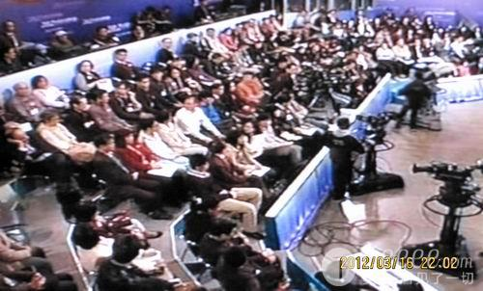

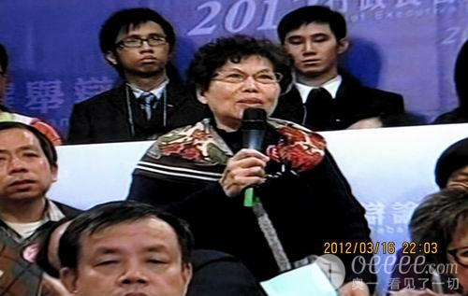
—2—
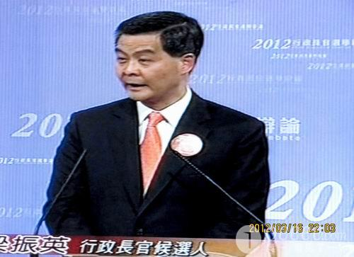

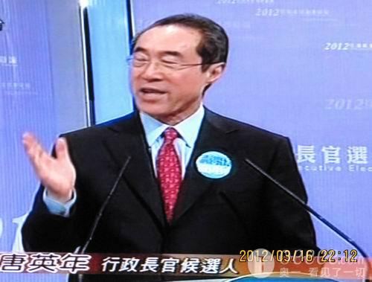
—3—
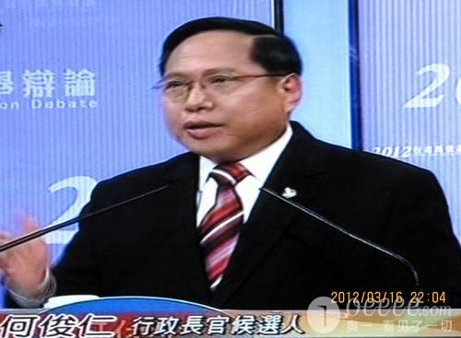

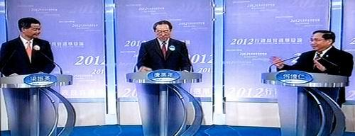

—4—
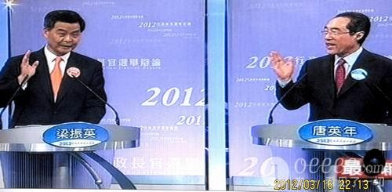

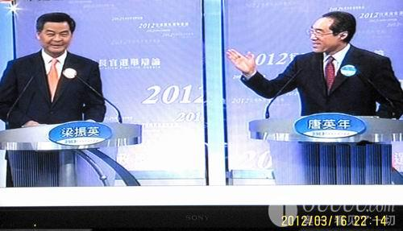

—5—
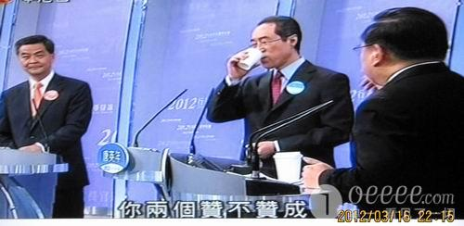

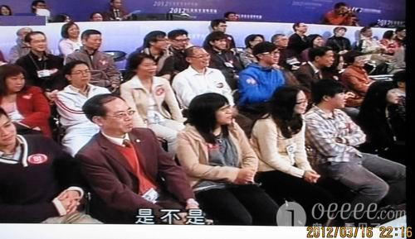
辩论会实况，摄自香港本港台电视节目；摄影：陈武光
（注：网站刊发时间：2012年3月21日。）
—6—

